Khuyến cáo của Bộ Y tế về việc phòng dịch Corona

Đọc bài Lưu
Tin tức Thông tin sức khỏe Dịch 2019-nCoV Thông tin sức khỏe

Khuyến cáo của Bộ Y tế về phòng ngừa 2019-nCoV
03/02/2020
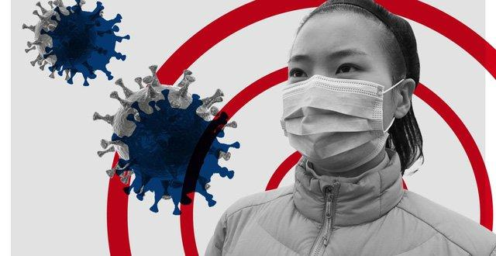

Theo Trung tâm phòng chống và kiểm soát bệnh dịch, 2019-nCoV gồm nhiều chủng virus khác nhau, thường gặp ở động vật. 2019-nCoV thường gây ra các bệnh liên quan đến đường hô hấp với mức độ nhẹ tới trung bình, giống với triệu chứng cảm lạnh thường gặp.

1. Các triệu chứng và đường lây nhiễm 2019-nCoV
Một số dấu hiệu điển hình ở những bệnh nhân bị nhiễm virus corona bao gồm đau họng, đau đầu, chảy nước mũi và sốt. 2019-nCoV còn có khả năng gây ra các bệnh liên quan đến đường hô hấp như viêm phổi hay viêm cuống phổi đối với những trường hợp có hệ miễn dịch kém, đặc biệt là người cao tuổi và trẻ em. 2019-nCoV lây từ người sang người thông qua tiếp xúc với dịch cơ thể của người bệnh. Ho, hắt hơi hoặc bắt tay có thể khiến những người xung quanh bị phơi nhiễm hay không, tùy thuộc vào mức độ lây lan của chủng virus. Bạn cũng có thể bị lây virus này nếu chạm tay vào vật mà người bệnh chạm vào rồi đưa lên mũi, mắt, miệng.
Hiện chưa có phương pháp điều trị bệnh cụ thể. Bằng cách kê thuốc giảm đau hoặc hạ sốt, các triệu chứng do bệnh gây ra có thể giảm nhẹ.
Theo CDC, nhằm giảm đau họng và ho, phòng cần có đủ độ ẩm hoặc tắm bằng nước nóng. Bên cạnh đó, cần uống nhiều nước và nghỉ ngơi hợp lý và điều độ. 2019-nCoV có thể gây hậu quả nghiêm trọng và nguy hiểm hơn đối với phụ nữ mang thai.
Lưu ý đặc biệt:
- Quy định tạm thời của Vinmec về hạn chế khách thăm để phòng ngừa dịch virus Corona 2019
- Khuyến cáo và hotline của Vinmec tiếp nhận tư vấn khách hàng về dịch virus Corona 2019

2. Khuyến cáo của Bộ Y tế về phòng ngừa 2019-nCoV
Dưới đây là khuyến cáo của Bộ y tế về phòng ngừa virus corona:
- Nếu đang có dấu hiệu như sốt, ho hoặc khó thở, cần tránh đi lại, du lịch. Trong trường hợp xuất hiện các triệu chứng nghi ngờ của bệnh, cần đến ngay cơ sở y tế để được chẩn đoán và điều trị kịp thời. Bên cạnh đó, bạn cần chia sẻ thông tin về lịch trình di chuyển của bản thân với nhân viên y tế.
- Thường xuyên rửa tay bằng xà phòng, không nên chạm tay vào mắt, mũi, miệng. Hạn chế tiếp xúc với những người bị ho, sốt.
- Che kín miệng và sử dụng khăn giấy hoặc tay áo khi ho hoặc hắt hơi. Bỏ khăn giấy vào thùng rác ngay sau khi sử dụng, rồi rửa tay.
- Báo ngay cho các nhân viên hàng không, ô tô, đường sắt nếu xuất hiện dấu hiệu ốm khi di chuyển, du lịch. Đến cơ sở y tế cáng sớm càng tốt.
- Dùng các loại thực phẩm được đun nấu chín.
- Ở nơi công cộng, không khạc nhổ bừa bãi. Không nên tiếp xúc gần với động vật nuôi hoặc hoang dã.
- Khi tới chỗ đông người hoặc tiếp xúc với người có triệu chứng bệnh nên đeo khẩu trang.
- Sử dụng khẩu trang đúng cách, khẩu trang phải che kín miệng khi đang sử dụng.
- Đối với các loại khẩu trang dùng 1 lần cần vứt bỏ ngay vào thùng rác sau khi dùng và sau khi bỏ khẩu trang cần rửa tay sạch.
- Đối với những trường hợp vừa trở về từ Trung Quốc, cần lưu ý một số điều sau:
- Tự cách ly và theo dõi sức khỏe tại nhà trong vòng 14 ngày. Để được hỗ trợ khi cần, cần khai báo với các cơ sở ở nơi gần nhất
- Phải thông báo ngay với cơ sở y tế nơi gần nhất để được tư vấn, chẩn đoán và điều trị kịp thời nếu xuất hiện các dấu hiệu như sốt, ho, khó thở, đồng thời cần đeo khẩu trang bảo vệ
- Để có biện pháp hỗ trợ tốt nhất, cần gọi điện trước để thông tin về triệu chứng và lịch trình đã di chuyển trong thời gian gần đây.

Đối với những trường hợp đến Trung Quốc, cần lưu ý một số vấn đề sau:
- Không nên đến Trung Quốc trong dịp này nếu không có việc thực sự cần thiết
- Với những trường hợp bắt buộc, hạn chế ra khỏi nhà, áp dụng các biện pháp phòng bệnh theo khuyến cáo của Bộ Y Tế
- Phải thông báo ngay đến có sở y tế gần nhất nếu có dấu hiệu sốt, ho, khó thở để được tư vấn, thăm khám, điều trị kịp thời
- Để có biện pháp hỗ trợ tốt nhất, cần gọi điện trước để thông tin về triệu chứng và lịch trình đã di chuyển trong thời gian gần đây